专业培训记录
☑OHSMS
受审核方名称 |  | 浙江华诺化工有限公司 |  |  |  | 专业小类/  项目代码 |  | 12.04.01
教师姓名 |  | 张德昌 |  | 专业 | 12.04.01 | 培训地点 |  | 微信网络
受培训人员 | 姓名 | 周涛 | 林兵
生产工艺/  服务过程 |  | 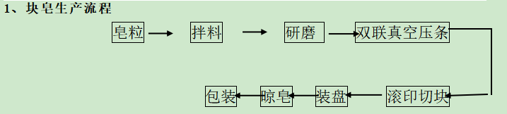  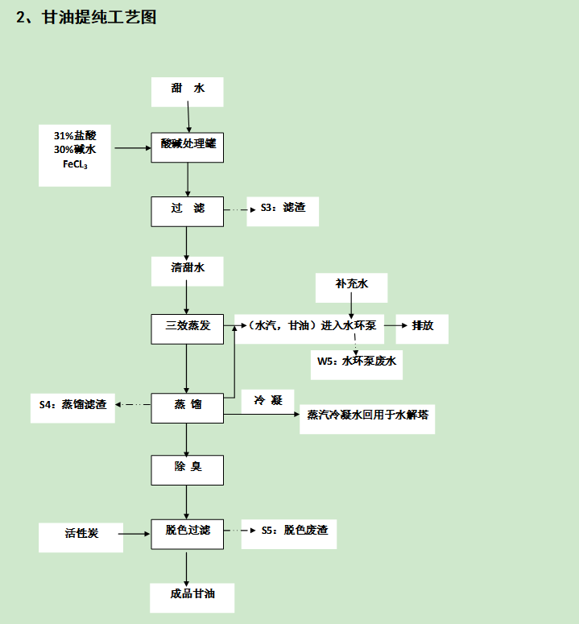
不可接受风险和危险源及控制措施 |  | 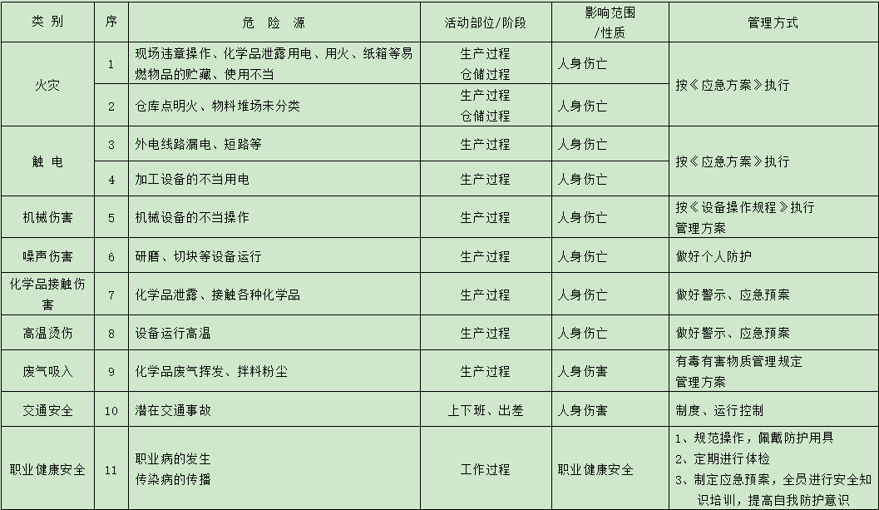
相关职业健康安全法律法规的要求及产品标准 |  | 安全生产法、劳动法、劳动合同法、职业病防治法、消防法、传染病防治法、特种设备安全法、建设项目安全设施“三同时”监督管理暂行办法、工伤保险条例、特种设备安全法、建设项目安全设施“三同时”监督管理暂行办法、危险化学品安全管理条例、《生产安全事故应急条例》、职业病目录、职业性健康检查管理规定、用人单位职业病危害防治八条规定、生产经营单位安全培训规定、生产安全事故应急预案管理办法、用人单位职业病危害告知与警示标识管理规范、劳动防护用品管理规定、关于印发《劳动防护用品配备标准（试行）》的通知等。
作业场所职业健康安全监测报告（适用时） |  | 有
其它相关知识 |  | 皂类产品的开发和生产，甘油产品的生产所涉及的相关职业健康安全知识；
填表人  (专业人员) |  | 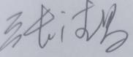 |  | 日期 |  |  | 2022.7.22
审核组长 |  |  |  | 日期 |  |  | 2022.7.22

注：如有其他培训内容或空格不够可另加附页

